Обеспечение безопасности: В Кизилюртовском районе обсудили паспорта безопасности для объектов религиозного назначения

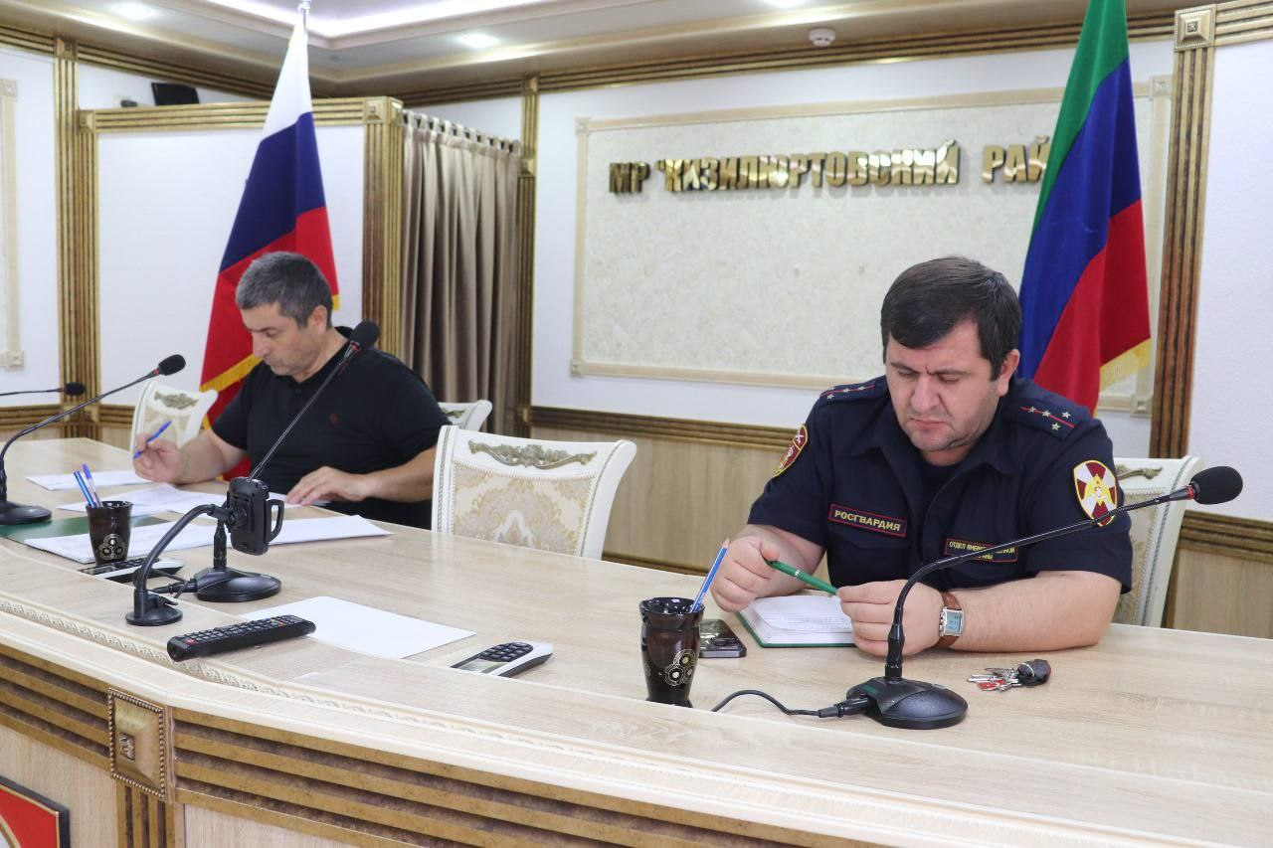

🗳17 июля в администрации Кизилюртовского района состоялось  заседание, посвященное вопросам оформления паспортов безопасности на объекты религиозного назначения.

Встреча собрала представителей духовенства и профильных специалистов, подчеркнув актуальность темы обеспечения безопасности в местах массового скопления людей.

В президиуме заседания присутствовали специалист отдела по вопросам антитеррористической защищённости администрации Кизилюртовского района Магомед Абдуразаков, представитель Росгвардии Рашид Гаджиев.

На встрече были рассмотрены основные требования к оформлению паспортов безопасности, порядок их разработки и согласования.

Особое внимание было уделено вопросам  организации пропускного режима, видеонаблюдения, оповещения и эвакуации, а также взаимодействия с правоохранительными органами в случае возникновения чрезвычайных ситуаций.

Имамы мечетей получили подробные разъяснения по всем аспектам оформления документов и были проинформированы о сроках и порядке их предоставления.

Была подчеркнута важность активного участия представителей религиозных организаций в процессе создания и поддержания безопасной среды.

Данное заседание стало важным шагом в укреплении системы безопасности на территории Кизилюртовского района.

Сотрудничество администрации, правоохранительных органов и религиозных общин является залогом эффективной защиты граждан и объектов от любых угроз.

